Рекомендации для родителей по профилактике потребления курительных смесей («спайсов») среди несовершеннолетних и молодежи

Введение

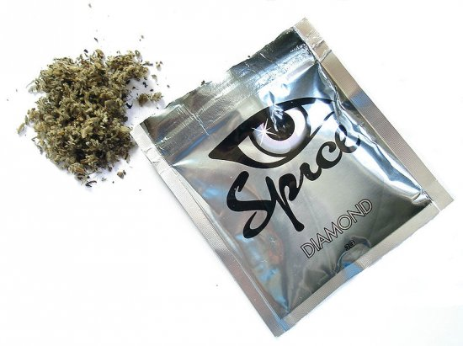
В настоящее время на территории Российской Федерации сохраняется неблагополучная ситуация, связанная с распространением курительных смесей, содержащих в своем составе ряд опасных для здоровья человека веществ.
Впервые о появлении курительных смесей в России заговорили в 2007 году. Начало их массового потребления относят к концу 2008 года. Мода на курительные смеси (арома-миксы, спайсы) распространилась среди подростков и молодёжи не только в России, но и за рубежом. В большинстве европейских стран, таких как Великобритания, Франция, Германия, Австрия, Польша, Швейцария, быстро разглядели скрытую угрозу и незамедлительно отреагировали запретом на распространение и использование курительных смесей.
В декабре 2009 года Главный санитарный врач РФ подписал Постановление «О мерах по пресечению оборота курительных смесей на территории Российской Федерации» по усилению работы по изъятию находящихся в обороте и признанных ранее опасными для жизни и здоровья человека курительных смесей.
22 января 2010 года вступило в силу Постановление Правительства Российской Федерации от № 1186 «О внесении изменений в некоторые постановления Правительства РФ по вопросам, связанным с оборотом наркотических средств», согласно которому введён запрет на производство, хранение, сбыт и культивирование курительных смесей, в составе которых содержатся семена розы гавайской, лист шалфея предсказателей, цветок или листья голубого лотоса.
Помимо этого, глава Роспотребназора подписал постановление «Об утверждении СанПиН 2.3.2.2567-09 «Гигиенические требования безопасности и пищевой ценности пищевых продуктов», вносящее изменения в Перечень биологически активных веществ, компонентов пищи и продуктов, являющихся их источником, которые могут оказать вредное воздействие на здоровье человека при использовании для изготовления биологически активных добавок к пище.
В настоящее время мировая наркоситуация характеризуется высокой динамикой формирования рынков новых психоактивных веществ, обладающих схожими с наркотическими средствами и психотропными веществами воздействием на организм человека, но при этом находящихся вне международного и национального контроля.
Показателем, отражающим изменения структуры российского наркорынка, может служить количество изъятых из незаконного оборота наркотиков. Так, масса изъятых синтетических наркотиков в период с 2010 по 2014 год выросла более чем в 8 раз (с 500 кг. до 4,2 т.).
Если в 2010 году удельный вес синтетических наркотиков в общей массе изъятых наркотиков составлял немногим более 1%, то уже в 2013 году данный показатель превысил 5%, а в 2014 году – достиг 13%.
Только за январь-июнь 2015 года правоохранительными органами Российской Федерации из незаконного оборота изъято свыше 2,26 т. синтетических наркотиков, что превышает показатель за соответствующий период 2014 года на 17%.
Количество ежегодно возбуждаемых ФСКН России уголовных дел по фактам изъятия синтетических наркотиков за пять лет увеличилось в 4 раза - с 5 до 20 тысяч. В 2014 году, впервые за всю историю деятельности органов наркоконтроля, уголовных дел по фактам изъятия синтетических наркотиков возбуждено больше, чем по фактам изъятия героина и марихуаны вместе взятым.
При этом рост изъятий синтетических наркотиков происходит непосредственно в связи с распространением новых потенциально опасных психоактивных веществ. Так, новые выявленные разновидности синтетических наркотиков впервые внесены в перечень наркотических средств, психотропных веществ и их прекурсоров, подлежащих контролю в Российской Федерации, утвержденный постановлением Правительства Российской Федерации от 30 июня 1998 г. № 681 в конце 2009 года.
Усилиями ФСКН России с 2011 года выявлено и запрещено к обороту более 800 новых психоактивных веществ, являющихся компонентами «курительных смесей», «дизайнерских наркотиков» и «солей». Только в минувшем году в нашей стране под контроль поставлено 290 таких веществ, за первое полугодие 2015 года – уже 180. По этому показателю Российская Федерация занимает лидирующую позицию не только в Европе, но и в Азии.
В отличие от действующей в Европейском Союзе «Системы раннего оповещения», используемой Европейским центром мониторинга наркотиков и наркомании, в России новые психоактивные вещества и все их производные не только идентифицируются, но оперативно ставятся под контроль.
4 февраля 2015 года Президентом Российской Федерации подписан Федеральный закон, направленный на совершенствование законодательства Российской Федерации в области противодействия обороту новых потенциально опасных психоактивных веществ (Федеральный закон от 03.02.2015 № 7-ФЗ «О внесении изменений в отдельные законодательные акты Российской Федерации»). Этим законом определен порядок оборота таких веществ, началось составление их официального реестра. При этом запрещены их потребление и пропаганда.
Кроме того, Федеральным законом устанавливается административная ответственность за потребление потенциально опасных психоактивных веществ и вовлечение несовершеннолетних в их употребление, а также уголовная ответственность за незаконный оборот новых потенциально опасных психоактивных веществ.
Тем не менее, наша страна по-прежнему рассматривается наркодилерами в качестве приоритетного рынка сбыта новых смертоносных психоактивных веществ. Наркоструктуры чаще всего действуют в интернет–пространстве и являются поистине транснациональными, осуществляя производство наркотиков в одной стране, администрирование интернет-магазинов – из другой, сбыт – в третьих странах, а распределение денег через электронные системы платежей происходит по всему миру.
На сегодняшний день в соответствии с действующим законодательством, лица, осуществляющие незаконный оборот указанных наркотических средств, привлекаются к уголовной ответственности так же, как за героин и кокаин:
Статья 228 УК РФ (незаконные приобретение, хранение, перевозка, изготовление, переработка наркотических средств, психотропных веществ или их аналогов, а также незаконные приобретение, хранение, перевозка растений, содержащих наркотические средства или психотропные вещества, либо их частей, содержащих наркотические средства или психотропные вещества) предусматривает максимальное наказание в виде лишения свободы до 15 лет.
Статья 228.1. УК РФ (незаконные производство, сбыт или пересылка наркотических средств, психотропных веществ или их аналогов, а также незаконный сбыт или пересылка растений, содержащих наркотические средства или психотропные вещества, либо их частей, содержащих наркотические средства или психотропные вещества) предусматривает максимальное наказание пожизненное лишение свободы.
Статья 234.1. УК РФ (незаконный оборот новых потенциально опасных психоактивных веществ) предусматривает максимальное наказание в виде лишения свободы до 8 лет.

Классификация курительных смесей
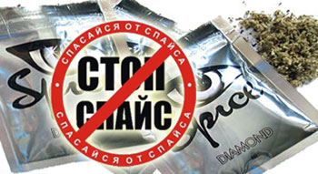
Условно курительные смеси можно подразделить на две группы.
Смеси, состоящие только из натуральных компонентов.
В эту группу входят смеси, содержащие хотя бы одну из трав, которые в настоящее время отнесены к наркотическим:
лист шалфея предсказателей Salvia Divinorum (содержит вещество сальвинорин-А, которое является сильнейшим галлюциногеном);
семена розы гавайской Argyrea Nervosa (содержит гидроксиэтиламид лизергиновой кислоты, лизергин, эргометрин, эргометринин и др. алкалоиды лизергиновой кислоты, которые вызывают ЛСД-подобное воздействие: нарушение восприятия, мышления, ориентации в пространстве, стойкий депрессивный эффект, кроме того, провоцирует выкидыши у беременных);
листья и цветки голубого лотоса Nymphea Caerulei (содержат алкалоиды апоморфин (вызывает рвоту), нуцефирин (вызывает блокаду дофаминовых рецепторов), апрофен (психотропные эффекты).
Результаты экспертизы, проведенной ГУ НИИ питания РАМН, свидетельствуют о том, что вещества, входящие в состав данных смесей, обладают психотропным, наркотическим действием, содержат ядовитые компоненты и представляют потенциальную опасность для человека.
Кроме этих растений, в курительных смесях могут присутствовать различные распространенные в средней полосе России растения: клевер луговой, роза, алтей, пустырник, кувшинка белая, ландыш и пр.
Смеси, обработанные химическими веществами с психотропным эффектом.
В наиболее популярных курительных смесях (Spice Diamond, Chillin, Yucatan Fire, ZoHai) выявлена высокая концентрация синтетического каннабиноида JWH-018, разработанного в США профессором Джоном В. Хоффманом (аббревиатура в названии синтетического каннабиноида – его инициалы).
Следует отметить, что на каждый новый запрет «прогрессивные» химики отвечают целым семейством препаратов, его обходящим, и это происходит даже в России. Для примера: помимо JWH-018, уже сейчас получены патенты и анонсированы искусственные каннабиноиды JWH-073, CP- 47,474, IWH-133, HU-210, JWH-200, JWH-250.
Химической классификации курительных смесей не существует, т.к. психоактивными являются несколько различных структурных видов алкалоидов, терпеноидов, аминокислот и даже кумаринов. Сами продавцы обычно делят их по глубине и длительности эффекта на сильные, средние и слабые.
Смеси обычно расфасованы в пакеты, содержащие по 3 грамма смеси. Считается, что доступными для большинства молодых людей курительные смеси делает их низкая цена.

Симптомы употребления курительных смесей
Действие наркотика может длиться от 20 минут до нескольких часов.
В зависимости от дозы, стадии опьянения, стажа употребления выделяются следующие симптомы употребления курительных смесей:

- расширенный или (реже) суженный зрачок;
- мутный либо покрасневший белок глаз (поэтому носят с собой «Визин» и другие глазные капли);
- повышенная двигательно-эмоциональная активность;
- повышенный аппетит;
- сухость во рту;
- бледность;
- галлюцинации, кошмарные видения;
- агрессия;
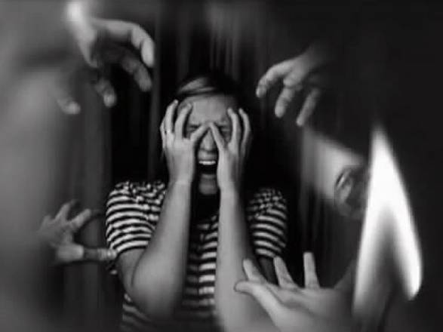
- учащенное сердцебиение;
- неспособность сосредоточиться;
- нарушение восприятия;
- бесконтрольный смех;
- полная потеря контакта с окружающим миром;
- отсутствие способности ориентироваться в пространстве;
- потеря самоконтроля;
- нарушение координации;
- дефект речи (заторможенность, эффект вытянутой магнитофонной пленки);
- заторможенность мышления;
- неподвижность, застывание в одной позе при полном молчании.

Что происходит с курильщиком спайса

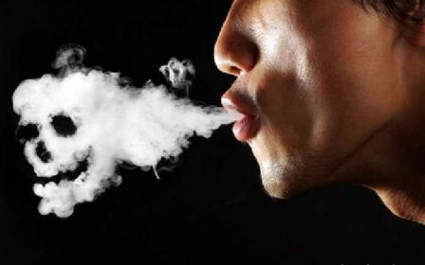
Эффект, наступающий после курения "Спайса" ужасает: при закрытых глазах наблюдаются образы, возникают визуальные эффекты, могут слышаться голоса, человек не осознает наличие тела. Если человек не теряет сознание, то наблюдается некоторый мыслительный процесс, но человек, находящийся под действием "курительной смеси" полностью теряет связь с реальностью. Может наступить амнезия. Некоторые начинают совершать непроизвольные действия: ходить кругами, натыкаясь на предметы. Курильщик может падать, лежать спокойно, метаться как при эпилептическом припадке, не ощущается боль, отказывает инстинкт самосохранения.
Нередки случаи, когда человек, употребив спайс, впадает в состояние неконтролируемого панического страха, и в попытке избавиться от него, совершает непреднамеренный суицид. Например, известны десятки случаев, когда молодые люди по этой причине бросались с крыши. Курильщики видят галлюцинации и ощущают тактильные эффекты, связанные с ними. Галлюцинации полностью воспринимаются человеком как реальность и все, что происходит у него в голове, кажется настоящим. После окончания действия спайса человек впадает в подавленное, депрессивное состояние, становится раздражительным. Редко, когда он что-либо помнит о своих действиях после возвращения в сознание.

Последствия употребления курительных смесей
Вещества, входящие в состав курительных смесей, оказывают галлюциногенное и психотропное действие, содержат ядовитые компоненты и представляют потенциальную опасность для жизни и здоровья человека. Продолжительное употребление курительных смесей по своей опасности превосходит даже тяжелые виды наркотиков, даже разовое применение этих смесей может привести к летальному исходу или тяжелой инвалидности.
Входящие в состав каннабиноидные вещества постепенно разрушают головной мозг и сбивают нормальное функционирование дыхательных органов. Спайс влияет на детородную, а также на сердечно-сосудистую систему. Систематическое применение такого рода курительных смесей провоцирует физическую и психическую адаптацию, а абстинентный синдром (или синдром отмены) проявляется в болях во всем теле, тошноте, лихорадке. Курение смеси приводит к расстройству психики. Под угрозой оказываются память, умственная деятельность, внимание. Искусственно созданные наркотики спайс также негативно влияют на центральную нервную систему.

